深 圳 大 学 实 验 报 告

课程名称： Web开发和人机交互导论

实验项目名称： 表格与表格页面布局

学院： 计算机与软件学院

专业： 计算机科学与技术

指导教师： 李俊杰

报告人： 吴嘉楷 学号： 2022150168 班级： 国际班

实验时间： 2023年11月16日

实验报告提交时间： 2023年11月17日

教务部制
实验目的与要求：

实训6 表格与表格页面布局

项目1 设计《网络主题研讨会》日程表
实验要求：使用表格标记和标记属性设计《网络主题研讨会》日程表
项目2 设计简化版“江苏教育电子政务网”
实验要求：设计一个简化版“江苏教育电子政务网”
课外拓展训练6.1
实验要求：设计新书推荐页面
课外拓展训练6.2
实验要求：采用表格布局设计区域划分页面

方法、步骤
- 下载素材和图片
- 打开vscode
- 创建文件夹及其子目录如下：
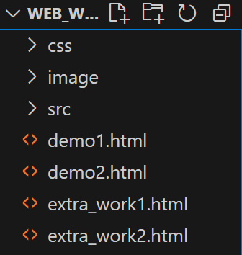
- 将资源图片、文件存放至对应目录
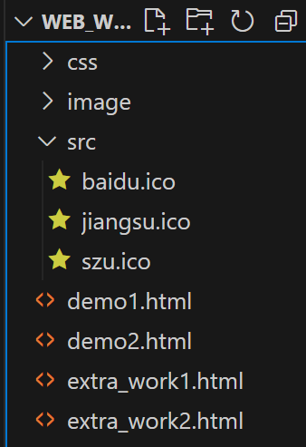
- 根据实验要求编写代码

实验过程及内容：

项目1 设计《网络主题研讨会》日程表
实验要求：使用表格标记和标记属性设计《网络主题研讨会》日程表
实现思路：采用table标签布局、利用nth-child（）选择器改变表格样式、
利用background-image属性为“报告内容”设置背景图。
页面效果：
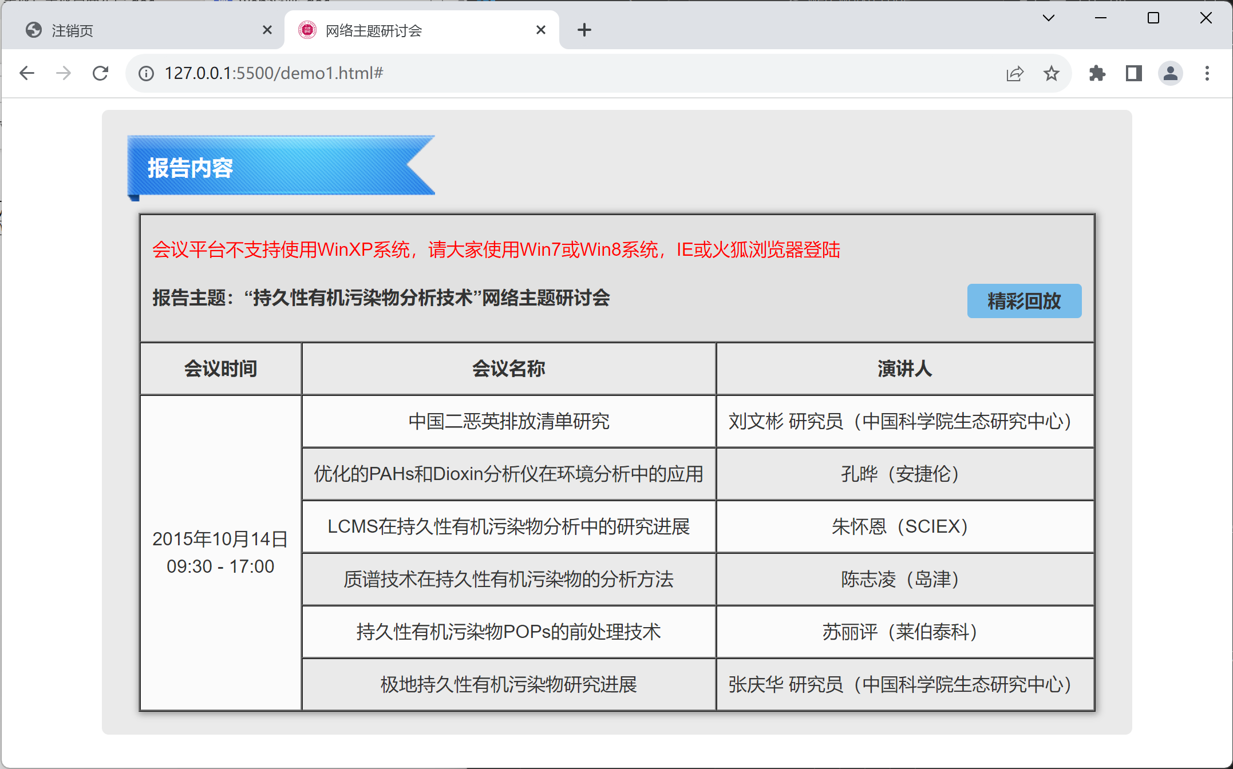
项目2 设计简化版“江苏教育电子政务网”
实验要求：设计一个简化版“江苏教育电子政务网”
实现思路：采用display属性的flex布局方式、通过边框线划分文章区域、
在鼠标悬浮在导航栏区域时设置了字体颜色改变并且添加了盒子
的白色边框线。
页面效果：
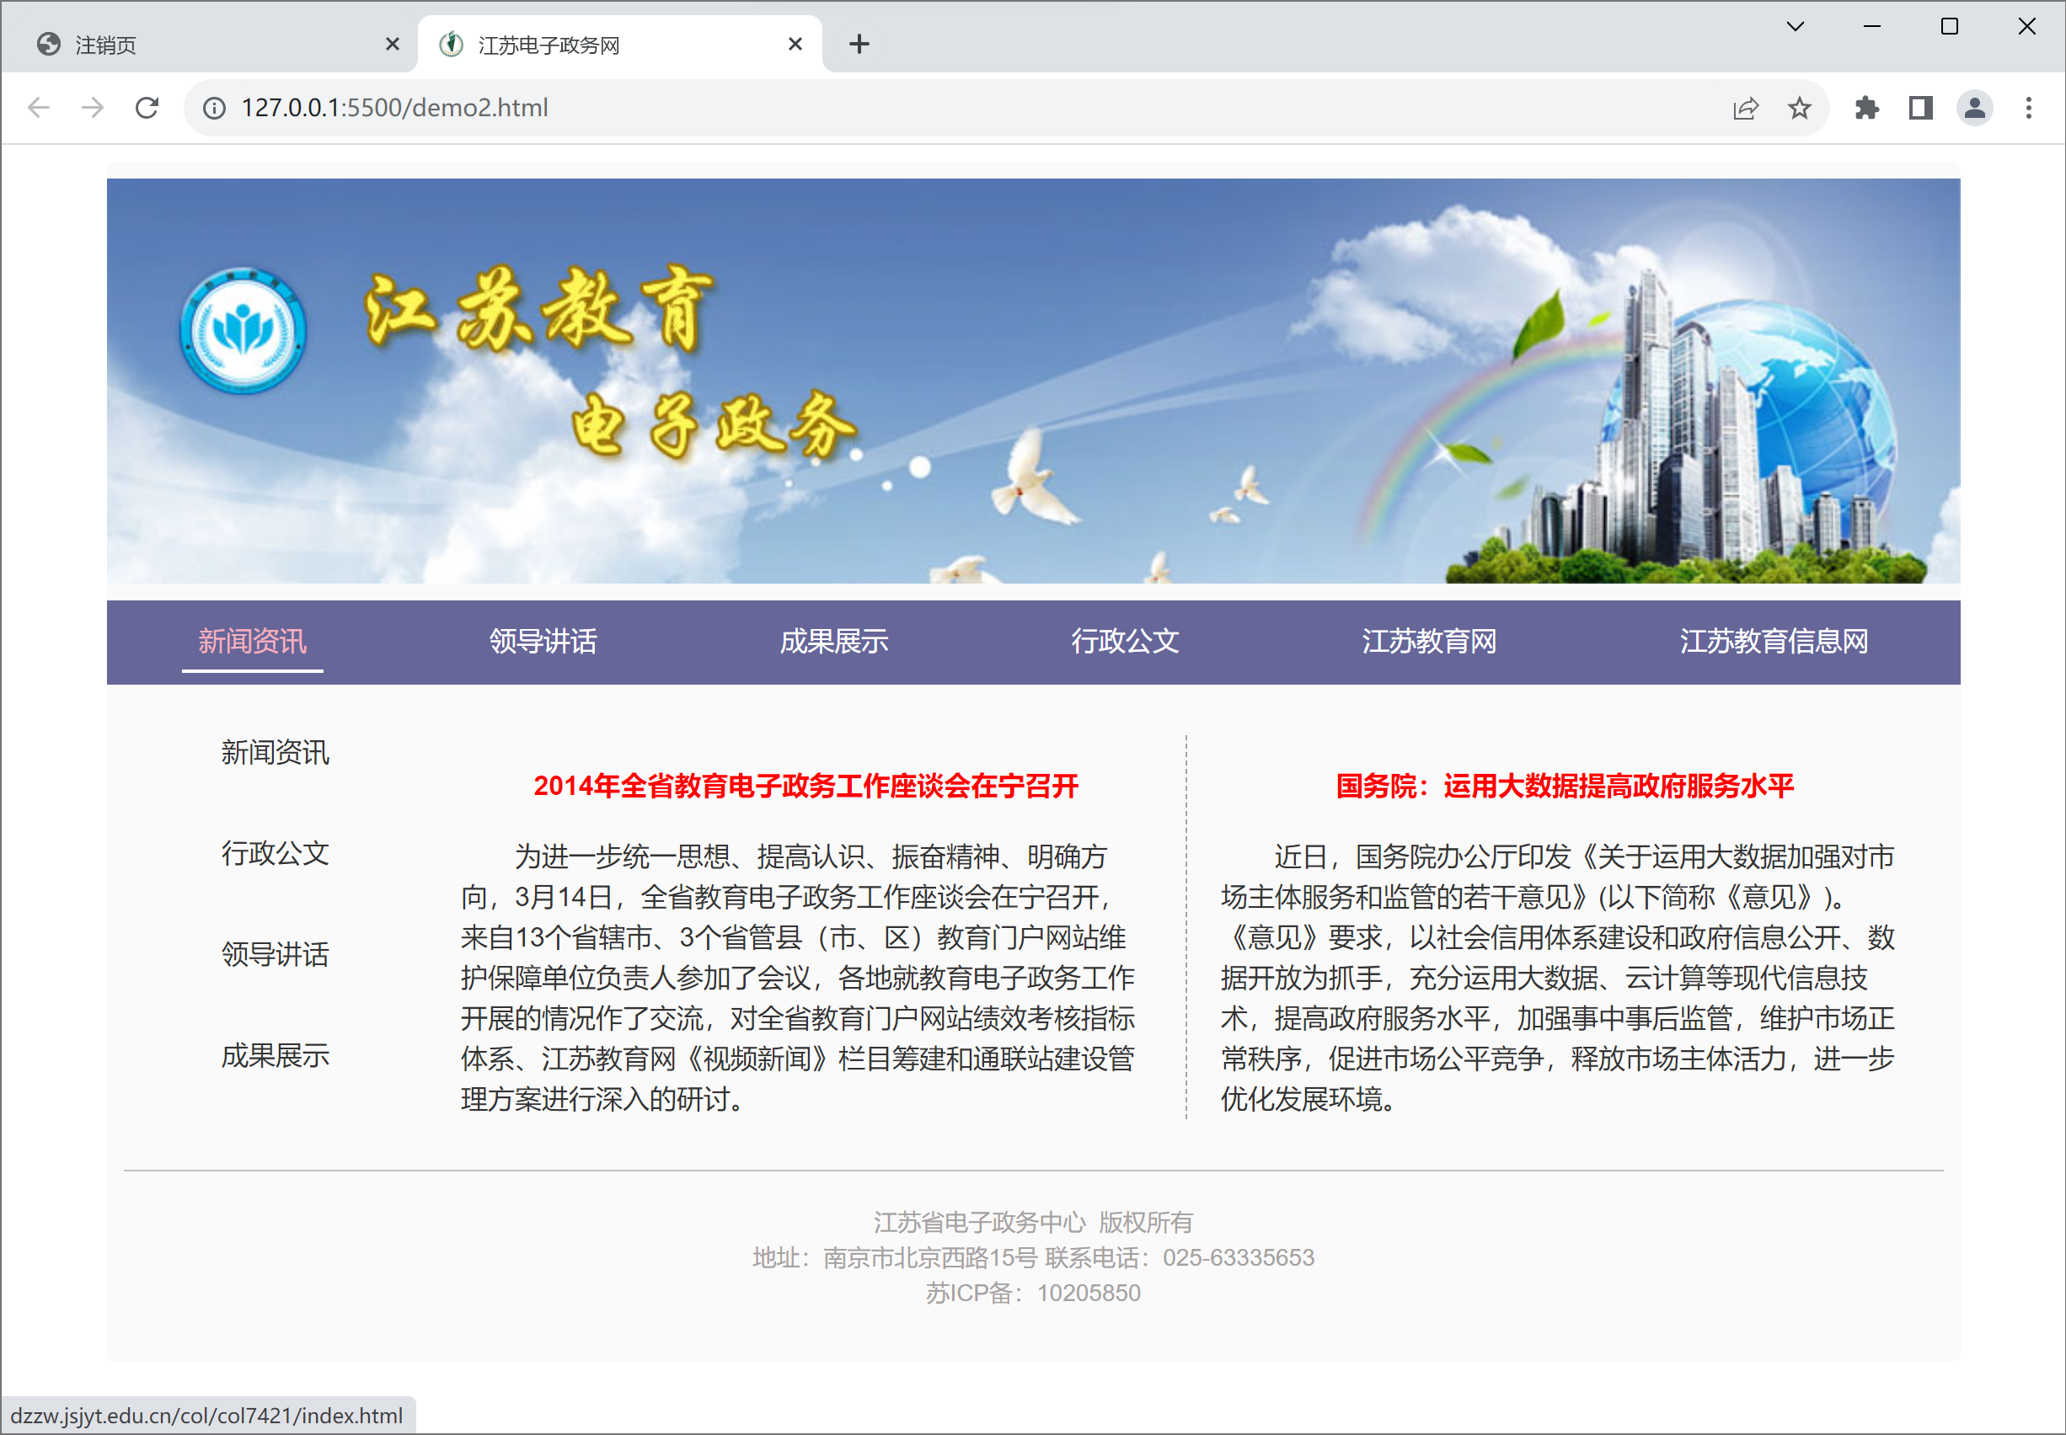
课外拓展训练6.1
实验要求：设计新书推荐页面
实现思路：采用table标签的布局方式、为表格设置了盒子阴影使其更具立体感、
通过控制单元格横向合并实现图文的布局。
页面实现：
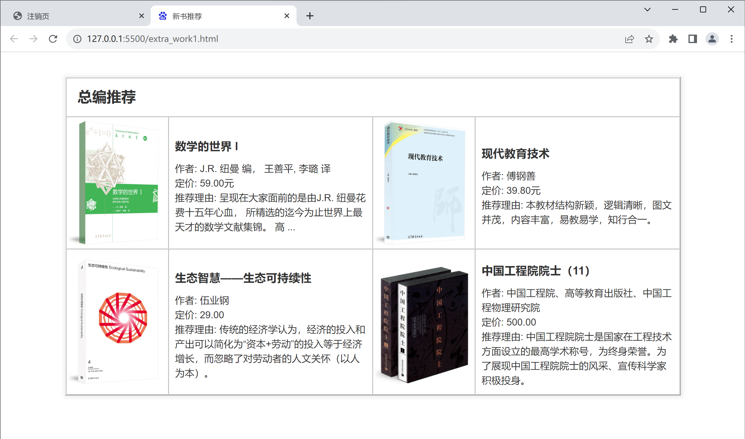
课外拓展训练6.2
实验要求：采用表格布局设计区域划分页面
实现思路：采用table布局、通过单元格合并实现行政区大小划分、
通过class属性控制背景颜色css样式、设置了鼠标悬停时
盒子动态上移以及字体颜色变化的过渡效果。
页面实现：
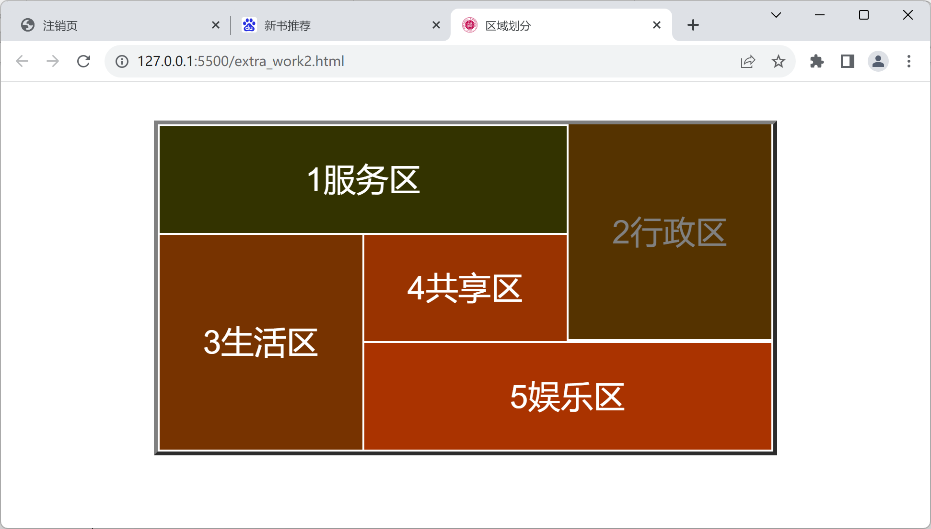

深圳大学学生实验报告用纸
实验结论：

通过完成这个web实验项目，我对前端开发有了更深入的了解。使用HTML、CSS和JavaScript语言，我能够创建出功能强大且美观的网页。其中，flex以及table标签布局使得页面排版更加灵活和简单，而引入ico文件和iconfont字体图标则为网页增添了更多的视觉元素。
在学习web开发过程中，使用table布局可以实现网页设计的需求，但在实际开发中，table布局仍存在一些局限性。使用table布局可能会导致网页结构混乱、难以维护和不利于响应式设计。相比之下，使用CSS布局的flex布局能够更好地实现网页布局，提供更好的灵活性和可维护性。
总的来说，这次实验让我对前端开发有了更全面的认识，同时也让我熟悉了一些流行的前端开发工具和技术，为我未来的学习和工作打下了良好的基础。

指导教师批阅意见：

成绩评定：

指导教师签字：
年 月 日
备注：
注：1、报告内的项目或内容设置，可根据实际情况加以调整和补充。
2、教师批改学生实验报告时间应在学生提交实验报告时间后10日内。

